АДМИНИСТРАЦИЯ ЛЕНИНГРАДСКОЙ ОБЛАСТИ
КОМИТЕТ ПО СОХРАНЕНИЮ КУЛЬТУРНОГО НАСЛЕДИЯ ЛЕНИНГРАДСКОЙ ОБЛАСТИ

ПРИКАЗ

«___»____________2021 года №____________________
г. Санкт-Петербург

Об утверждении границ зон охраны объекта культурного наследия
регионального значения «Никольская часовня (деревянная)» по адресу: Ленинградская область, Подпорожский муниципальный район, Подпорожское городское поселение, дер. Гоморовичи, Ключевая, д. 18, режимов использования земель и требований к градостроительным регламентам в границах данных зон

В соответствии со статьями 3.1, 9.2, 16.1, 45.1 Федерального закона от 25 июня 2002 года № 73-ФЗ «Об объектах культурного наследия (памятниках истории и культуры) народов Российской Федерации», Положением о зонах охраны объектов культурного наследия (памятниках истории и культуры) народов Российской Федерации, утвержденным постановлением Правительства Российской Федерации от 12 сентября 2015 года № 972, ст. ст. 4, 10 областного закона Ленинградской области от 25 декабря 2015 года № 140-оз «О государственной охране, сохранении, использовании и популяризации объектов культурного наследия (памятников истории и культуры) народов Российской Федерации, расположенных на территории Ленинградской области», пунктами 2.1.2, 2.3.7 Положения о комитете по сохранению культурного наследия Ленинградской области, утвержденного постановлением Правительства Ленинградской области от 24 декабря 2020 года № 850, на основании проекта зон охраны объекта культурного наследия регионального значения «Никольская часовня (деревянная)», XVIII в., расположенного по адресу: Ленинградская область, Подпорожский муниципальный район, Подпорожское городское поселение, дер. Гоморовичи, Ключевая, д. 18, выполненного ООО «Темпл Групп» в 2020 г. (шифр 2020/ПЗО-28), положительного заключения государственной историко-культурной экспертизы проекта зон охраны, выполненной аттестованными экспертами: Мильчиком М.И. (приказ Министерства культуры Российской Федерации от 27 февраля 2019 года № 219), Гуляевым В.Ф. (приказ Министерства культуры Российской Федерации от 17 июля 2019 года № 997), Штиглиц М.С. (приказ Министерства культуры Российской Федерации от 01 апреля 2020 года № 419),
п р и к а з ы в а ю:
1. Утвердить границы зон охраны объекта культурного наследия регионального значения «Никольская часовня (деревянная)» по адресу: Ленинградская область, Подпорожский муниципальный район, Подпорожское городское поселение, дер. Гоморовичи, Ключевая, д. 18, согласно приложению № 1 к настоящему приказу.
2. Утвердить режимы использования земель и требования к градостроительным регламентам в границах зон охраны объекта культурного наследия регионального значения «Никольская часовня (деревянная)» по адресу: Ленинградская область, Подпорожский муниципальный район, Подпорожское городское поселение, дер. Гоморовичи, Ключевая, д. 18, согласно приложению № 2 к настоящему приказу.
3. Отделу по осуществлению полномочий Ленинградской области в сфере объектов культурного наследия:
- обеспечить внесение сведений об утвержденных зонах охраны объекта культурного наследия регионального значения «Никольская часовня (деревянная)» по адресу: Ленинградская область, Подпорожский муниципальный район, Подпорожское городское поселение, дер. Гоморовичи, Ключевая, д. 18, в единый государственный реестр объектов культурного наследия (памятников истории и культуры) народов Российской Федерации;
- направить сведения об утвержденных зонах охраны объекта культурного наследия регионального значения «Никольская часовня (деревянная)» по адресу: Ленинградская область, Подпорожский муниципальный район, Подпорожское городское поселение, дер. Гоморовичи, Ключевая, д. 18, в федеральный орган исполнительной власти, уполномоченный Правительством Российской Федерации на осуществление государственного кадастрового учета, государственной регистрации прав, ведение Единого государственного реестра недвижимости и предоставление сведений, содержащихся в Едином государственном реестре недвижимости, его территориальные органы в срок и в порядке, установленные действующим законодательством;
- направить копию настоящего приказа в соответствующий орган местного самоуправления городского округа или муниципального района, на территории которого расположены зоны охраны объекта культурного наследия, для размещения в информационной системе обеспечения градостроительной деятельности.
4. Убытки лицам, указанным в пункте 2 статьи 57.1 Земельного кодекса Российской Федерации, возмещаются в срок, установленный частью 11 статьи 57.1 Земельного кодекса Российской Федерации.
5. Убытки лицам, указанным в пункте 2 статьи 57.1 Земельного кодекса Российской Федерации, возмещаются органом, указанным в пункте 3 части 8 статьи 57.1 Земельного кодекса Российской Федерации.
6. Контроль за исполнением настоящего приказа оставляю за собой.
7. Настоящий приказ вступает в силу со дня его официального опубликования.

Заместитель Председателя  Правительства Ленинградской области – председатель комитета по сохранению культурного наследия | В.О. Цой

Подготовил:

Главный специалист отдела по осуществлению полномочий Ленинградской области в сфере объектов культурного наследия департамента государственной охраны, сохранения и использования объектов культурного наследия комитета по культуре Ленинградской области

_____________________________ И.Е. Ефимова

Согласовано:

Начальник отдела по осуществлению полномочий Ленинградской области в сфере объектов культурного наследия департамента государственной охраны, сохранения и использования объектов культурного наследия комитета по культуре Ленинградской области

_____________________________ С.А. Волкова

Начальник сектора судебного и административного производства департамента государственной охраны, сохранения и использования объектов культурного наследия комитета по культуре Ленинградской области

______________________________Ю.И. Юруть

Ознакомлен:

Начальник отдела по осуществлению полномочий Ленинградской области в сфере объектов культурного наследия департамента государственной охраны, сохранения и использования объектов культурного наследия комитета по культуре Ленинградской области

_____________________________ С.А. Волкова

Приложение № 1
к приказу комитета по сохранению культурного наследия
Ленинградской области
от «___»________2021 г. №__________

Границы зон охраны объекта культурного наследия регионального значения «Никольская часовня (деревянная)» по адресу: Ленинградская область, Подпорожский муниципальный район, Подпорожское городское поселение, дер. Гоморовичи, Ключевая, д. 18

Карта (схема) границ зон охраны
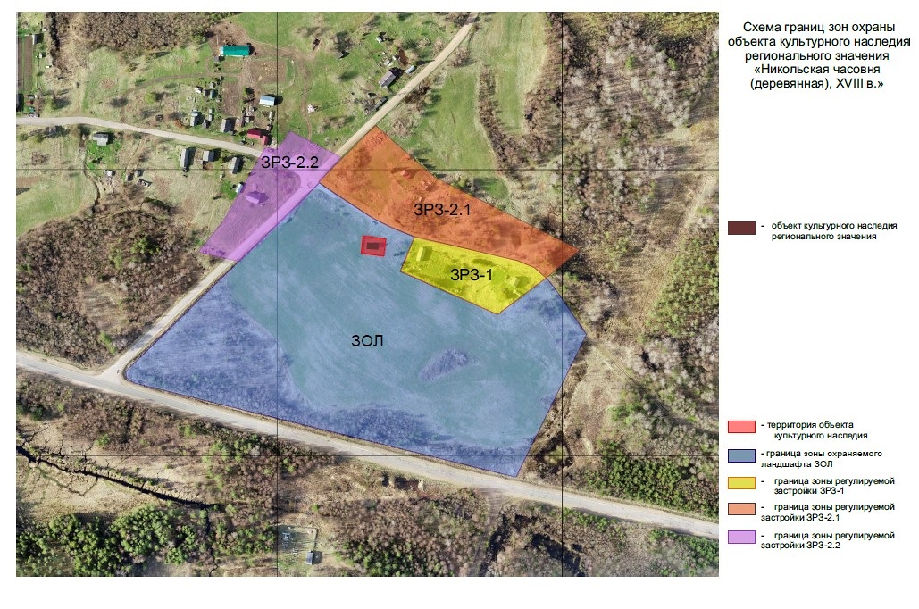
Описание границ и координаты характерных (поворотных) точек границ зоны охраняемого природного ландшафта (ЗОЛ) объекта культурного наследия регионального значения «Никольская часовня (деревянная)» по адресу: Ленинградская область, Подпорожский муниципальный район, Подпорожское городское поселение, дер. Гоморовичи, Ключевая, д. 18

Наиме- нование точки | X (м) | Y (м) | Описание поворотных точек
н1 | 543584.48 | 3292629.24 | От точки 1 до точки 2 на юго-восток по южной стороне Ключевой ул.
н2 | 543575.73 | 3292641.70 | От точки 2 до точки 3 на юго-восток по южной стороне Ключевой ул.
н3 | 543564.36 | 3292658.97 | От точки 3 до точки 4 на юго-восток по южной стороне Ключевой ул.
н4 | 543545.24 | 3292689.09 | От точки 4 до точки 5 на юго-восток по южной стороне Ключевой ул.
н5 | 543536.32 | 3292706.86 | От точки 5 до точки 6 на юго-восток по южной стороне Ключевой ул.
н6 | 543526.96 | 3292729.39 | От точки 6 до точки 7 на юго-запад по западной границе кадастрового участка 47:05:0805001:19
н7 | 543489.92 | 3292714.39 | От точки 7 до точки 8 на юго-восток по южной границе кадастрового участка 47:05:0805001:19
н8 | 543444.35 | 3292816.41 | От точки 8 до точки 9 на северо-восток
н9 | 543483.18 | 3292868.55 | От точки 9 до точки 10 на юго-восток по южной стороне Ключевой ул.
н10 | 543472.52 | 3292877.73 | От точки 10 до точки 11на юго-восток по южной стороне Ключевой ул.
н11 | 543454.28 | 3292890.16 | От точки 11 до точки 12 на юго-восток по южной стороне Ключевой ул.
н12 | 543426.85 | 3292909.09 | От точки 12 до точки 13 на юго-запад по восточной границе поля параллельно ЛЭП
н13 | 543389.1 | 3292892.52 | От точки 13 до точки 14 на юго-запад по восточной границе поля параллельно ЛЭП
н14 | 543342.75 | 3292869.76 | От точки 14 до точки 15 на юго-запад по восточной границе поля параллельно ЛЭП
н15 | 543273.22 | 3292836.82 | От точки 15 до точки 16 на северо-запад по оврагу вдоль автотрассы
н16 | 543291.31 | 3292764.00 | От точки 16 до точки 17 на северо-запад по оврагу вдоль автотрассы
н17 | 543311.00 | 3292682.76 | От точки 17 до точки 18 на северо-запад по оврагу вдоль автотрассы
н18 | 543328.73 | 3292610.19 | От точки 18 до точки 19 на северо-запад по оврагу вдоль автотрассы
н19 | 543342.27 | 3292557.36 | От точки 19 до точки 20 на северо-запад по оврагу вдоль автотрассы
н20 | 543365.94 | 3292460.94 | От точки 20 до точки 21 на северо-запад по оврагу вдоль автотрассы
н21 | 543372.02 | 3292435.32 | От точки 21 до точки 22 на северо-запад
н22 | 543377.78 | 3292426.45 | От точки 22 до точки 23 на северо-запад
н23 | 543383.36 | 3292425.25 | От точки 23 до точки 24 на северо-восток по восточной стороне автодороги на Плотично
н24 | 543388.53 | 3292428.45 | От точки 24 до точки 25 на северо-восток по восточной стороне автодороги на Плотично
н25 | 543413.78 | 3292454.78 | От точки 25 до точки 26 на северо-восток по восточной стороне автодороги на Плотично
н26 | 543478.04 | 3292521.05 | От точки 26 до точки 27 северо-восток по восточной стороне автодороги на Плотично
н27 | 543501.26 | 3292544.95 | От точки 27 до точки 1 на северо-восток по восточной стороне автодороги на Плотично

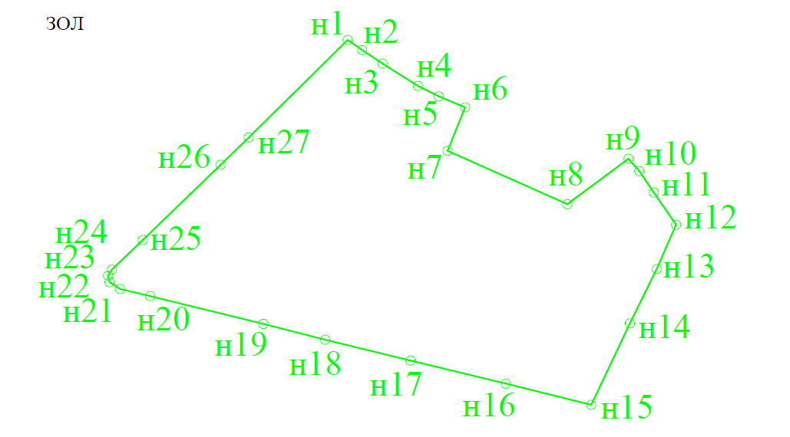

Описание границ и координаты характерных (поворотных) точек границ зоны регулирования застройки и хозяйственной деятельности ЗРЗ-1 объекта культурного наследия регионального значения «Никольская часовня (деревянная)» по адресу: Ленинградская область, Подпорожский муниципальный район, Подпорожское городское поселение, дер. Гоморовичи, Ключевая, д. 18

Наиме- нование точки | X (м) | Y (м) | Описание поворотных точек
н1 | 543526.96 | 3292729.39 | От точки 1 до точки 2 на юго-восток по южной границе Ключевой ул.
н2 | 543515.1 | 3292782.86 | От точки 2 до точки 3 на юго-восток по южной границе Ключевой ул.
н3 | 543501.88 | 3292838.53 | От точки 3 до точки 4 на юго-восток по южной границе Ключевой ул.
н4 | 543494.78 | 3292856 | От точки 4 до точки 5 на юго-восток по южной границе Ключевой ул.
н5 | 543483.18 | 3292868.55 | От точки 5 до точки 6 на юго-запад по восточной границе участка, следующего за 47:05:0805001:19
н6 | 543444.35 | 3292816.41 | От точки 6 до точки 7 на северо-запад по южной границе участка 47:05:0805001:19
н7 | 543489.92 | 3292714.39 | От точки 7 до точки 1 на северо-восток по западной границе участка 47:05:0805001:19

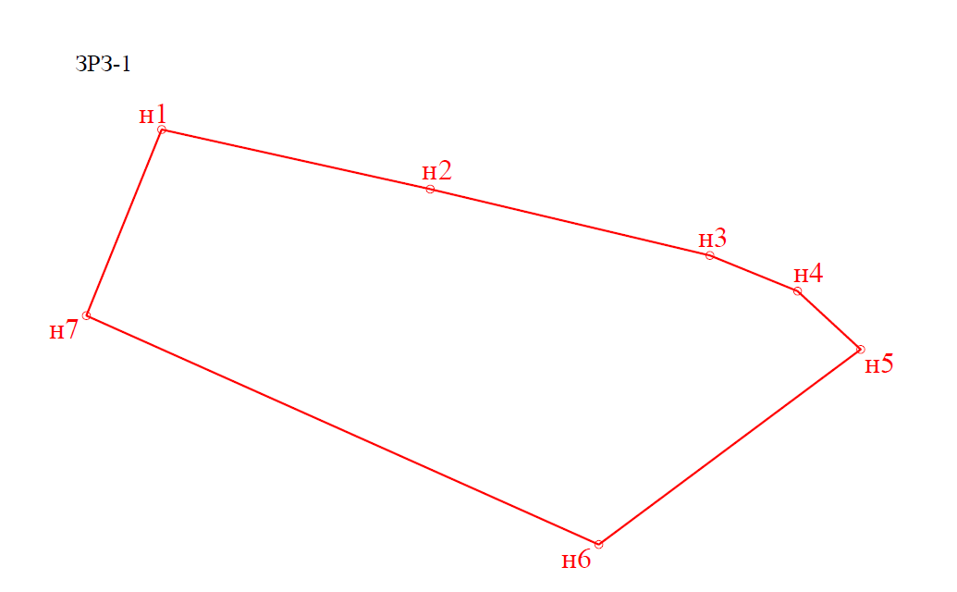

Описание границ и координаты характерных (поворотных) точек границ зоны регулирования застройки и хозяйственной деятельности ЗРЗ-2.1 объекта культурного наследия регионального значения «Никольская часовня (деревянная)» по адресу: Ленинградская область, Подпорожский муниципальный район, Подпорожское городское поселение, дер. Гоморовичи, Ключевая, д. 18

Наиме- нование точки | X (м) | Y (м) | Описание поворотных точек
н1 | 543644.23 | 3292688.53 | От точки 1 до точки 2 на юго-восток по условной линии, продолжающей северную границу участка 47:05:0805001:33
н2 | 543614.13 | 3292724.88 | От точки 2 до точки 3 на юго-восток по северной границе участка 47:05:0805001:33
н3 | 543599.66 | 3292742.05 | От точки 3 до точки 4 на юго-восток по северной границе участка 47:05:0805001:33
н4 | 543588.28 | 3292753.77 | От точки 4 до точки 5 на юго-восток от северо-восточного угла участка 47:05:0805001:33 по условной линии, параллельной Ключевой ул.
н5 | 543513.03 | 3292903.34 | От точки 5 до точки 6 на юго-запад
н6 | 543489.86 | 3292876.46 | От точки 6 до точки 7 на юго-запад
н7 | 543483.18 | 3292868.55 | От точки 7 до точки 8 на северо-запад по южной стороне Ключевой ул.
н8 | 543494.78 | 3292856.00 | От точки 8 до точки 9 на северо-запад по южной стороне Ключевой ул.
н9 | 543501.88 | 3292838.53 | От точки 9 до точки 10 на северо-запад по южной стороне Ключевой ул.
н10 | 543515.10 | 3292782.86 | От точки 10 до точки 11 на северо-запад по южной стороне Ключевой ул.
н11 | 543526.96 | 3292729.39 | От точки 11 до точки 12 на северо-запад по южной стороне Ключевой ул.
н12 | 543536.32 | 3292706.86 | От точки 12 до точки 13 на северо-запад по южной стороне Ключевой ул.
н13 | 543545.24 | 3292689.09 | От точки 13 о точки 14 на северо-запад по южной стороне Ключевой ул.
н14 | 543564.36 | 3292658.97 | От точки 14 до точки 15 на северо-запад по южной стороне Ключевой ул.
н15 | 543575.73 | 3292641.70 | От точки 15 до точки 16 на северо-запад по южной стороне Ключевой ул.
н16 | 543584.48 | 3292629.24 | От точки 16 до точки 17 на северо-восток по восточной стороне автодороги на Плотично
н17 | 543609.56 | 3292653.76 | От точки 17 до точки 1 на северо-восток о восточной стороне автодороги на Плотично
н1 | 543644.23 | 3292688.53

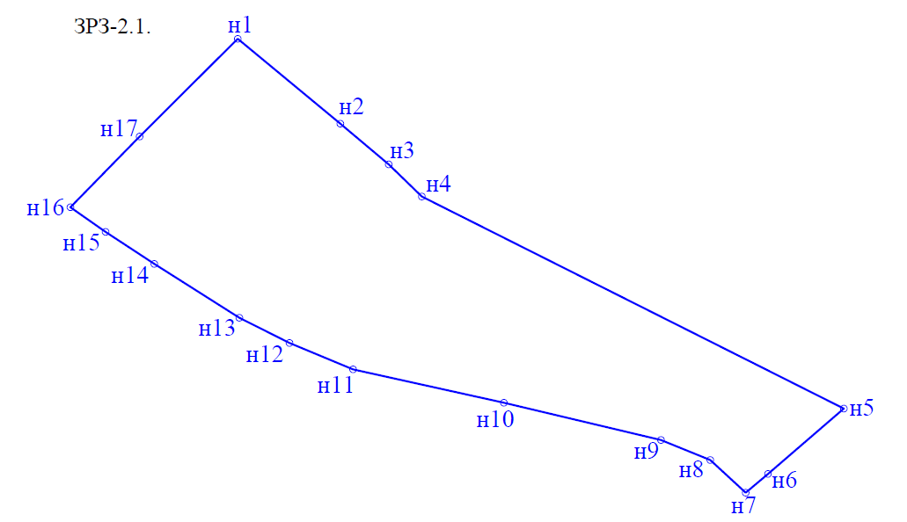

Описание границ и координаты характерных (поворотных) точек границ зоны регулирования застройки и хозяйственной деятельности ЗРЗ-2.2 объекта культурного наследия регионального значения «Никольская часовня (деревянная)» по адресу: Ленинградская область, Подпорожский муниципальный район, Подпорожское городское поселение, дер. Гоморовичи, Ключевая, д. 18

Наиме- нование точки | X (м) | Y (м) | Описание поворотных точек
н1 | 543638.01 | 3292600.41 | От точки 1 до точки 2 на юго-восток
н2 | 543609.56 | 3292653.76 | От точки 2 до точки 3 на юго-запад
н3 | 543584.48 | 3292629.24 | От точки 3 до точки 4 на юго-запад
н4 | 543569.32 | 3292614.30 | От точки 4 до точки 5 на юго-запад
н5 | 543543.03 | 3292587.77 | От точки 5 до точки 6 на юго-запад
н6 | 543520.83 | 3292564.94 | От точки 6 до точки 7 на юго-запад
н7 | 543501.26 | 3292544.95 | От точки 7 до точки 8 на северо-запад
н8 | 543510.04 | 3292503.64 | От точки 8 до точки 9 на северо-восток
н9 | 543543.16 | 3292528.92 | От точки 9 до точки 10 на северо-восток
н10 | 543545.85 | 3292531.08 | От точки 10 до точки 11 на северо-восток
н11 | 543577.71 | 3292549.27 | От точки 11 до точки 12 на северо-восток
н12 | 543604.12 | 3292563.79 | От точки 12 до точки 13 на северо-восток
н13 | 543622.00 | 3292573.03 | От точки 13 до точки 14 на юго-восток
н14 | 543619.30 | 3292586.04 | От точки 14 до точки 15 на северо-восток
н15 | 543638.30 | 3292598.97 | От точки 15 до точки 1 на юго-восток

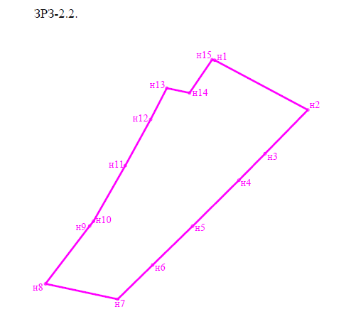

Приложение № 2
к приказу комитета по сохранению культурного наследия
Ленинградской области
от «___»________2021 г. №__________

Режимы использования земель и требования к градостроительным регламентам в границах зон охраны объекта культурного наследия регионального значения «Никольская часовня (деревянная)» по адресу: Ленинградская область, Подпорожский муниципальный район, Подпорожское городское поселение, дер. Гоморовичи, Ключевая, д. 18

ОСНОВНЫЕ ПОЛОЖЕНИЯ.
1.1. Настоящими режимами использования земель в границах зон охраны объекта культурного наследия устанавливаются требования по использованию земель при осуществлении градостроительной, хозяйственной и иной деятельности.
1.2. Любая градостроительная, хозяйственная и иная деятельность в границах Зон охраны осуществляется исходя из презумпции сохранности объектов культурного наследия, а также ценных элементов планировочной и ландшафтно-композиционной структуры.
1.3. В случае изменения границ территории объекта (выявленного объекта) культурного наследия на территории, исключенной из указанных границ, устанавливается режим использования земель той зоны охраны объектов культурного наследия, в границах которой расположена территория, исключенная из границ соответствующего объекта культурного наследия (выявленного объекта) культурного наследия.
1.4. Утверждённые границы зон охраны объекта культурного наследия, режимы использования земель и градостроительные регламенты обязательно учитываются и отображаются в документах территориального планирования, правилах землепользования и застройки, документации по планировке территории (в случае необходимости в указанные документы вносятся изменения в установленном порядке).
1.5. Соблюдение режимов использования земель и градостроительных регламентов в границах зон охраны объектов культурного наследия является обязательным при осуществлении градостроительной, хозяйственной и иной деятельности. Отклонение от установленных в границах зон охраны объектов культурного наследия режимов использования земель и градостроительных регламентов не допускается.

РЕЖИМЫ ИСПОЛЬЗОВАНИЯ ТЕРРИТОРИИ И ТРЕБОВАНИЯ К ГРАДОСТРОИТЕЛЬНЫМ РЕГЛАМЕНТАМ В ГРАНИЦАХ ТЕРРИТОРИЙ ЗОН ОХРАНЫ
Раздел 1. РЕЖИМЫ ИСПОЛЬЗОВАНИЯ ТЕРРИТОРИИ И ТРЕБОВАНИЯ К ГРАДОСТРОИТЕЛЬНЫМ РЕГЛАМЕНТАМ В ГРАНИЦАХ ЗОНЫ ОХРАНЯЕМОГО ЛАНДШАФТА (ЗОЛ).
1. Запрещено:
  - Строительство объектов капитального строительства.
  - Установка ограждений высотой более 1,2 м, установка любых ограждений из современных материалов (в том числе из металлической и пластиковой сетки, металлического профилированного листа, поликарбоната) и материалов, нехарактерных исторически для данной территории (кирпич, камень), металл.
  - Изменение основных характеристик ландшафта, в том числе рельефа, геологической структуры (замена грунта), гидрологического режима территории, за исключением случаев сохранения и восстановления (регенерации) природной среды объекта (объектов) культурного наследия.
  - Изменение композиционной структуры ландшафта: открытое пространство (поле) с единственным композиционным акцентом – объектом культурного наследия.
  - Размещение рекламных конструкций.
  - Размещение автостоянок.

- Разрешено:
  - Благоустройство в части ремонта и реконструкции инженерных сетей, дорожек, устройства наружного освещения, установки оборудования для санитарного содержания территории, оборудования мест отдыха при условии сохранения композиционной структуры ландшафта: открытое пространство (поле) с единственным композиционным акцентом – объектом культурного наследия, характера рельефа территории, и существующих высотных отметок.
  - Реконструкция существующей сети электропередач, прокладка подземных коммуникаций, ведение сельскохозяйственной деятельности при условии сохранения рельефа территории, включая высотные отметки и открытый характер рельефа.
  - Проведение вырубок самосевной растительности, проведение мероприятий по сохранению и восстановлению элементов ландшафта, особенностей рельефа; обеспечение экологических условий сохранения ландшафта.
  - Проведение работ по стабилизации рельефа, выполнение противоэрозионных мероприятий.
  - Проведение необходимых мелиоративных работ.
  - Возведение временных строений, сооружений с соблюдением следующих условий: максимальная площадь - 6 кв. м; высота - 3,5 м, архитектурный облик – не акцентный; стилистически нейтральный, либо стилизованный на основе примеров исторической деревянной архитектуры.
  - Размещение отдельно стоящих информационных конструкций максимальными габаритами 1,2х1,7 м, не перекрывающих обзор объекта культурного наследия и окружающего природного ландшафта.
  - Работы по ремонту дорог, устройству нового покрытия, установке дорожных знаков при условии сохранения трассировки и перепадов высот на протяжении трассы и на прилегающих участках. Допускается незначительное – до 0,5 м – изменение высотных отметок, обусловленное конструктивными особенностями дорожного покрытия.
  - Проведение археологических полевых работ.

3. Требования к градостроительным регламентам в границах ЗОЛ
3.1. Максимальные габариты информационного поля информационной конструкции: ширина – 1,2 м; высота – 1,7 м.
3.2. Максимальная высота ограждения – 1,2 м.
3.3. Нейтрализация диссонирующих характеристик существующего павильона автобусной остановки с помощью замены цветового решения на менее акцентное или обшивки фасадов деревом или древесно-полимерным композитом приглушенных естественных тонов.

Раздел 2. РЕЖИМЫ ИСПОЛЬЗОВАНИЯ ТЕРРИТОРИИ И ТРЕБОВАНИЯ К ГРАДОСТРОИТЕЛЬНЫМ РЕГЛАМЕНТАМ В ГРАНИЦАХ ТЕРРИТОРИЙ ЗОНЫ РЕГУЛИРОВАНИЯ ЗАСТРОЙКИ ЗРЗ-1
- Запрещается:
  - Изменение максимальной высотной отметки участка более чем на 0,5 м.
  - Создание сплошного фронта застройки.
  - Строительство зданий с высотной отметкой, превышающей 5 м.
  - Применение объёмно-пространственных и архитектурных решений, нарушающих фоновое, неакцентное положение застройки зоны по отношению к объекту культурного наследия.
  - Использование кровельных покрытий ярких цветов.
  - Установка глухих ограждений высотой более 1,5 м, установка любых ограждений высотой более 1,8 м и любых ограждений из современных материалов, в том числе из металлической и пластиковой сетки, металлического профилированного листа, поликарбоната) и материалов, нехарактерных исторически для данной территории (кирпич, камень), металл (за исключением ограждений для содержания животных: вольеров, птичников и т.п.).

- Разрешается:
  - Строительство и реконструкция зданий и сооружений (в том числе, хозяйственных построек) при условии соблюдения требований к градостроительным регламентам в границах территории ЗРЗ-1.
  - Установка деревянных ограждений высотой до 1,8 м.
  - Реконструкция существующей сети электропередач, прокладка подземных коммуникаций, благоустройство территории, хозяйственная деятельность в соответствии с назначением участка

3. Требования к градостроительным регламентам в границах территории ЗРЗ-1.
3.1. Максимальная высота глухих ограждений – 1,5 м, светопрозрачных ограждений – 1,8 м, материал ограждений – дерево.
3.2. Характер застройки – дискретный.
3.3. Площадь застройки участка не более 15% (285 м² на площадь зоны).
3.4. Использование традиционных конфигураций кровель: двускатные с уклоном 25-35 градусов (допускается использование односкатных кровель для хозяйственных построек высотой до 3 м).
3.5. Материал отделки фасадов: открытый сруб, отделка доской или древесно-полимерным композитом.
3.6. Высотные отметки конька для зданий и сооружений (включая хозяйственные постройки под двускатными кровлями) - не выше 5 м.
3.7. Максимальные высотные отметки для построек под односкатными кровлями – не выше 3 м.

Раздел 3. РЕЖИМЫ ИСПОЛЬЗОВАНИЯ ТЕРРИТОРИИ И ТРЕБОВАНИЯ К ГРАДОСТРОИТЕЛЬНЫМ РЕГЛАМЕНТАМ В ГРАНИЦАХ ТЕРРИТОРИЙ ЗРЗ-2.1 и ЗРЗ-2.2.

1. Запрещается:
  - Создание сплошного фронта застройки.
  - Повышение максимальной высотной отметки участка более чем на 0,5 м.
  - Установка ограждений высотой более 2 м, установка глухих ограждений высотой более 1,5 м.
  - Применение объёмно-пространственных и архитектурных решений, нарушающих роль объекта культурного наследия «Никольская часовня (деревянная)», XVIII в. как акцента (в том числе, устройство башен, эркеров, шатровых завершений).
  - Применение на фасадах и ограждениях материалов и фактур отделки, нарушающих роль объекта культурного наследия «Никольская часовня (деревянная)», XVIII в. как акцента (в том числе, сплошное цветное остекление, валунная кладка и её имитация, крупноразмерные панели вентфасадов).
  - Применение на фасадах и ограждениях цветовых решений, нарушающих роль объекта культурного наследия «Никольская часовня (деревянная)», XVIII в. как акцента (сайдинг и кровельные покрытия ярких цветов, ограждения из профлиста ярких цветов или оцинкованного неокрашенного металла).

- Разрешается:
  - Ремонт и реконструкция существующих дорог, устройство въездов на участки.
  - Прокладка коммуникаций подземным способом, проведение к участкам воздушной линии электропередач, ремонт и реконструкция существующей линии электропередач.
  - Благоустройство территории, хозяйственная деятельность в соответствии с назначением участков.
  - Строительство и реконструкция зданий и сооружений, включая хозяйственные постройки, с соблюдением требований к градостроительным регламентам в границах территорий ЗРЗ-2.1 и ЗРЗ-2.2.

3. Требования к градостроительным регламентам в границах территорий ЗРЗ-2.1 и ЗРЗ-2.2.
3.1. Дискретный характер застройки.
3.2. Крыши традиционных конфигураций: двускатные, вальмовые, полувальмовые, с мезонинами (допускается использование односкатных кровель для построек высотой до 3 м).
3.3. Максимальная высотная отметка конька 7,5 м (за исключением построек под односкатными кровлями).
3.4. Максимальная высотная отметка для построек под односкатными кровлями – 3 м.
3.5. Максимальная высота ограждения: 2 м для светопрозрачных ограждений, 1,5 м – для глухих ограждений.

